Povrch krychle a kvádru (P)
Dříve než začneme počítat povrch krychle, zopakujeme si, jak se počítá obsah čtverce. Ten se vypočítá tak, že se vzájemně vynásobí strany čtverce. Pokud tyto strany označíme písmenkem a, platí pro obsah čtverce vzoreček
S = a x a
Pokud spočítáme počet stěn v krychli, dojdeme k číslu 6. Stěna krychle má tvar čtverce. Při výpočtu povrchu krychle proto musíme vzoreček pro obsah čtverce použít celkem 6x.
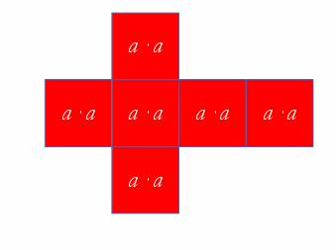
Povrch krychle = a x a + a x a + a x a + a x a + a x a + a x a =
= 6 x a x a
Povrch krychle = 6 x a x a

Příklad: Délka hrany krychle je 7 cm. Vypočítejte povrch krychle.

Řešení:

Vypočítáme obsah jedné stěny krychle: 7 x 7 = 49 cm². Protože je krychle složena ze šesti takových stěn, vynásobíme výsledek šesti: 6 x 49 = 294 cm²

Stejně jako u krychle, dříve než začneme počítat povrch kvádru, zopakujte si, jak se počítá obsah obdélníku. Ten se vypočítá tak, že se navzájem vynásobí strany obdélníku. Pokud tyto strany označíme písmenky a a b, platí pro obsah obdélníku vzoreček
S = a x b
Pokud spočítáme počet stěn v kvádru, dojdeme k číslu 6. Stěny kvádru mají tvar obdélníku, vždy dvě stěny jsou stejné. Nyní můžeme odvodit vzorec pro výpočet povrchu kvádru. Podívej se obrázek, hrany kvádru jsou označeny písmeny a, b, c:
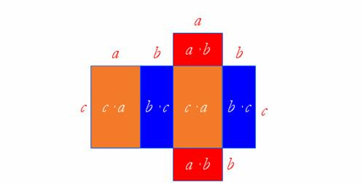
Povrch kvádru = 2 x a x b + 2 x b x c + 2 x c x a = 2 x (a x b + b x c + c x a)
Vzoreček pro výpočet povrchu krychle tedy je:
Povrch kvádru = 2 x (a x b + b x c + c x a)
Vypočítej povrch krychle, pomůže ti vyplněná první řádka.
velikost hrany krychle | obsah jedné stěny krychle | povrch celé krychle
2 m | S = 2 x 2 = 4 m² | P = 6 x 4 = 24 m²
4 cm | S = | P =
8 km | S = | P =
10 dm | S = | P =
7 m | S = | P =
5 km | S = | P =
30 cm | S = | P =
12 dm | S = | P =
60 m | S = | P =
Vypočítej velikost hrany krychle, pomůže ti vyplněná první řádka.
velikost hrany krychle | obsah jedné stěny krychle | povrch celé krychle
3 cm (3 x 3 = 9 cm²) | S = 54 : 6 = 9 cm² | P = 54 cm²
 | S = | P = 150 dm²
 | S = | P = 6 cm²
 | S = | P = 384 m²
 | S = | P = 600 mm²
 | S = | P = 2400 dm²
 | S = | P = 96 km²
 | S = | P = 5400 mm²

Praktické úlohy na výpočet povrchu krychle
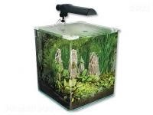
Otec slíbil synovi slepit skleněné akvárium tvaru krychle. Kolik dm² skla bude potřebovat, když hrana akvária má mít velikost a = 40 cm? (Tip: Pozor na použité jednotky. Kolik stěn má akvárium?)

Výpočet:

Odpověď: _______________________________________________________________

V obchodě chtěli zabalit tuto svíčku tvaru krychle. Svíčka má hranu a = 6 cm. Stačí jim na zabalení 200 cm² celofánu?

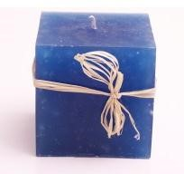
Výpočet:

Odpověď: _______________________________________________________________

Kolik dm² je třeba na polepení krabice ve tvaru krychle, jejíž hrana je dlouhá 10 cm?
Výpočet:

Odpověď: _______________________________________________________________

Vypočítej povrch těchto kvádrů. Výsledky uveď v cm². Jedna strana čtverečku představuje 1 cm.

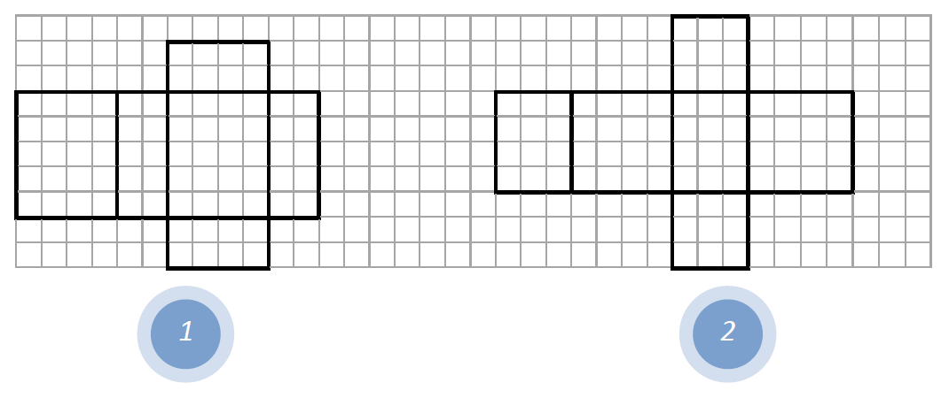
Výpočet:
Povrch kvádru č. 1 =

Povrch kvádru č. 2 =

Vypočítej povrch kvádru na obrázku. Rozměry: a = 6 cm, b = 3 cm, c = 10 cm
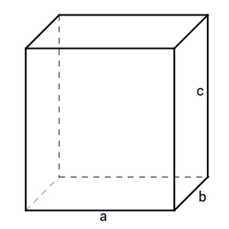

Výpočet:

Odpověď: _______________________________________________________________

